新疆广电EPG一期需求说明书

文件状态：  [ ] 草稿  [√] 正式发布  [ ] 正在修改 | 文件标识： | 新疆广电EPG一期需求说明书
文件状态：  [ ] 草稿  [√] 正式发布  [ ] 正在修改 | 当前版本： | V1.0.0
文件状态：  [ ] 草稿  [√] 正式发布  [ ] 正在修改 | 作 者： | 王燕娟
文件状态：  [ ] 草稿  [√] 正式发布  [ ] 正在修改 | 完成日期： | 2012-06-27

文档说明
文档变更
版本 | 修订日期 | 修订人 | 描述
V 1.0.0 | 2013年6月27日 |  | 创建

产品介绍

产品目的
新疆广电EPG为用户收看电视节目和享受信息服务提供一个良好的导航机制，将直播与点播相结合，并添加查看节目的附加信息，后期通过EPG使用的统计，将当前直播和用户点播的收视数据对节目进行推荐，使观众能够在观看直播节目的过程中通过功能界面更便捷找到自己喜爱和关心的节目。

产品概述
新疆广电EGP主要功能模块：
1 节目详情：1）节目详情
2）一周节目表
3）预约
2 菜单：1）本地频道
2）推荐频道
3）喜爱频道
4）个人中心

读者对象
1 需求人员
2 研发人员。
2 产品运营人员

术语与缩写解释
缩写、术语 | 解 释
EPG | Electronic Program Guide的英文缩写，意思是电子节目菜单。

产品描述

节目详情

2.1.1节目详情
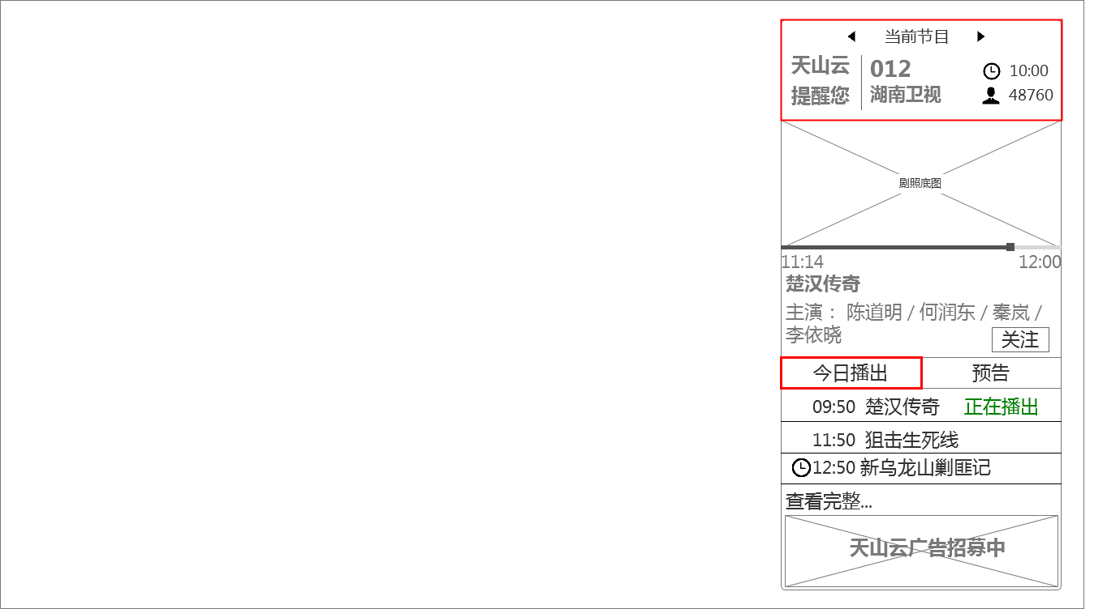
图2.1.1
触发条件： 在直播状态下，按“确认”键呼出当前频道节目详情。
页面元素：
- 功能版面：例如“当前节目”、“广播”等。
- 频道信息：包括该频道名称、频道台号、当前节目播出时间、该频道的观看人数。
- 当前频道播出节目的名称、节目剧照图片、节目播放进度、节目的主演、节目的集数，如图2.1.1所示。
- 节目关注按钮（通过按钮可以用关注当前节目）。
- 节目播出列表（主要是当前节目、该节目之后的2个未播节目）。
- 查看完整，焦点“确认”后显示节目播出列表如图2.1.2所示。
- 显示天山云招募广告。
- 可显示正在播放、预约图标，如图2.1.1所示。
页面操作：
- “确认”键呼出当前频道节目详情后，焦点在“功能模块”上，按左右键可切换功能模块至“广播”等。
- 按向下键，焦点移动到“关注”上，按“确认”可对当前频道节目进行关注，再次确认可取消该关注。
- 上下键移动焦点至“今日播出”左右键移动焦点可选择“预告”。
- 焦点位于“今日播出”，上下键移动焦点框，按“确认”可对未播节目进行预约。
- 焦点移动向下移动至“查看完整”，则操作界面跳转成该节目的一周节目表。
焦点定义： 焦点默认在当前节目的“功能模块”上。

2.1.2一周节目列表
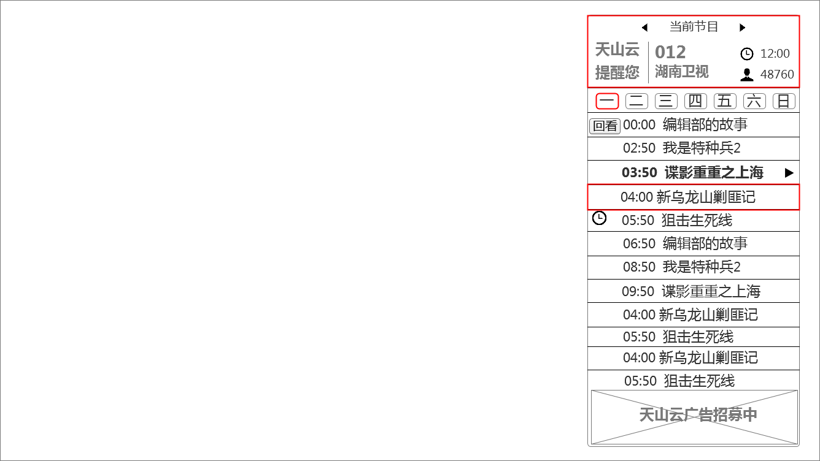
图2.1.2
触发条件：当前频道节目详情界面（图2.1.1），焦点移动向下移动至“查看完整”，“确认”后操作界面跳转成该节目的一周节目表。

页面元素：
- 功能版面：例如“当前节目”、“广播”等。
- 频道信息：包括该频道名称、频道台号、当前节目播出时间、该频道的观看人数。
- 一周节目列表，当前频道里该星期内每日的播出节目名称，节目播出时间。
- 显示正在播放、回看图标、预约图标，如图2.1.2所示。
- 显示天山云招募广告。
页面操作：
- 焦点左右移动可以转换一星期内节目的播放列表。
- 焦点向下移动，选择已播节目，“确认”可回看节目（需对接回看系统）。
- 焦点移动选择未播节目“确认”后可对节目进行预约。
- 焦点移动到“功能模块”上，左右键可切换功能模块至“广播”等。
- 进入一周节目列表后，按“返回”键，返回上一页面，即图2.1.1页面；按“退出”键关闭面板。
焦点定义： 焦点默认在该星期当天的播放日上，例如今日是星期一则焦点在“一”上，若今日是星期三则焦点在“三”上。

2.1.2节目预告
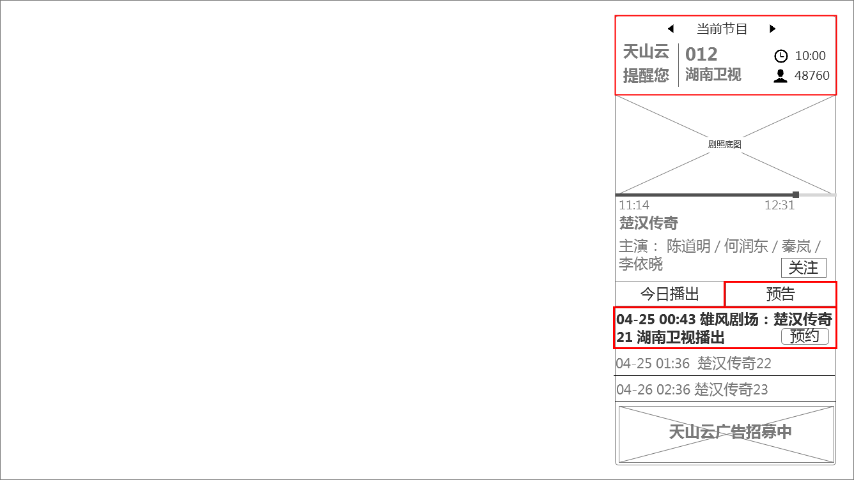
图2.1.4
触发条件： 按“确认”键呼出当前频道节目详情，向下移动焦点框至“今日播出”，左右移动焦点框选择“预告”；若当前没有预告节目，则不显示内容。
页面元素： 预告栏、最多显示3个预告节目（该节目其他未播时段）的日期时间和频道。
页面操作：
- 移动焦点选择节目，“确认”后可对节目预约和取消预约。
- 按“退出”键关闭面板。
焦点定义： 焦点默认在“预告”上。

菜单

看电视
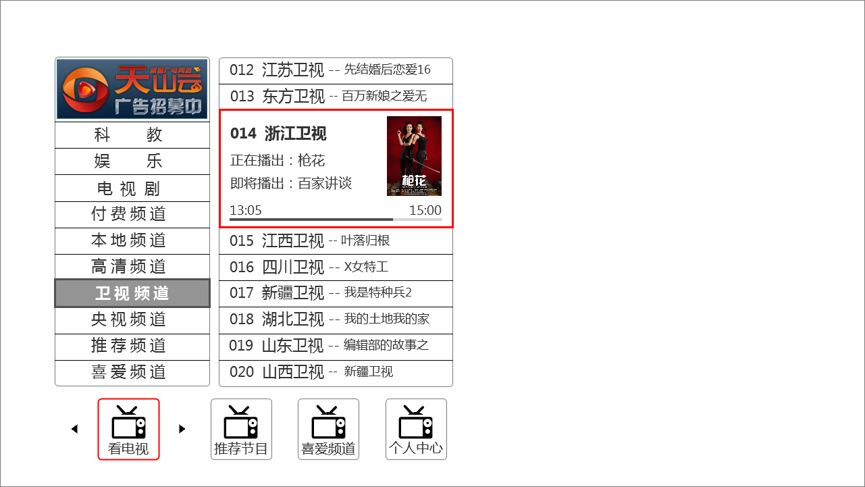
图2.2.1
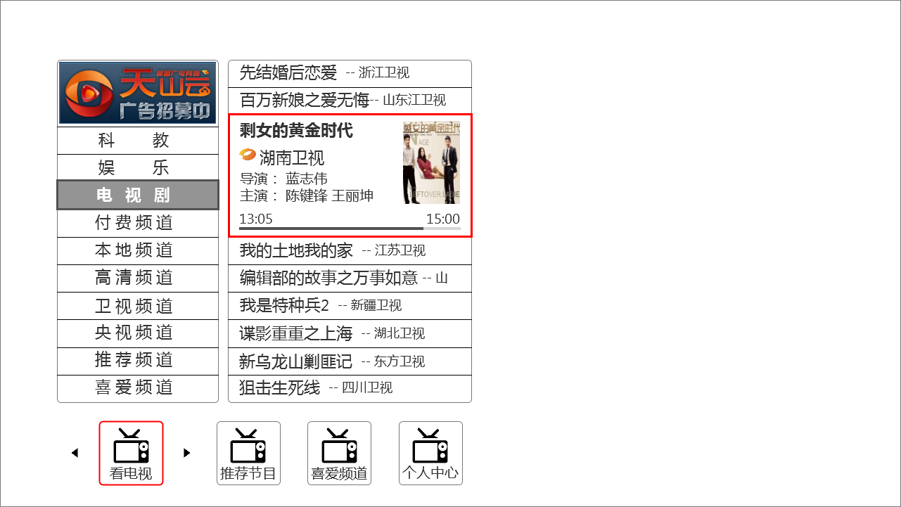
图2.2.1.1
触发条件： 遥控上“菜单”键呼出菜单，默认停留在“看电视”。
页面元素：
- 天上招募的广告。
- 分类频道表，例如“娱乐频道”、“电视剧频道”等。
- “卫视频道”进入后显示卫视的名称、卫视的台号、卫视该时段播出的节目；焦点移动到某一卫视频道后，界面弹出该卫视频道的播放详情、当前节目播放的进度条和节目海报，如图2.2.1所示。
- 焦点移动到“电视剧频道”，界面上显示频道当前播出节目和频道名称，如图2.2.1.1所示；当焦点移动到某一节目上时，界面弹出该节目的的详情信息，显示该节目的名称、节目的导演和主演、节目海报、播出频道和图标、该节目当前的播放进度条。
页面操作：
- 上下键移动焦点选择频道，进入节目表。
- 进入节目表后，上下键选择节目“确认”键后跳转到该频道节目。
- 按“退出”键或“返回”键关闭面板。
焦点定义： 默认在“看电视”上。

2.2.2. 推荐节目

图2.2.2
触发条件： 遥控上“菜单”键呼出菜单，默认停留在“本地频道”上，左右移动焦点框选择“推荐节目”，“确认”后进入。
页面元素：
- 天上云招募广告。
- 推荐的节目名称和该节目所在的频道，推荐的顺序根据收视率（需对接收视
系统）由高到低。
- 焦点移动选择节目，弹出节目框，显示该节目的节目名称、所在频道名称和图标、当前收看节目的人数以及该节目进度条。
页面操作：
- 遥控上“菜单”键呼出菜单，默认停留在“本地频道”上，左右移动焦点框选择“推荐节目”，“确认”后进入。
- 向上移动焦点，选择节目按“确认”进入该节目的播放。
- 按“退出”键或“返回”键关闭面板。
焦点定义： 进入后焦点默认在“推荐节目”上。

2.2.3. 喜爱频道
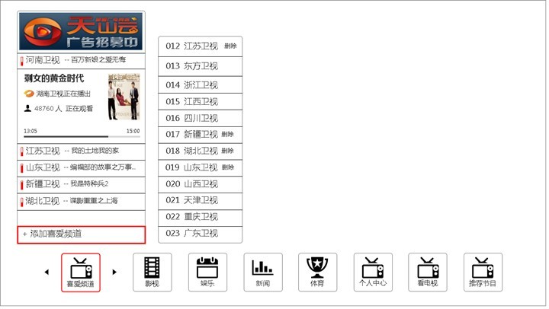
图2.2.3
触发条件： 遥控上“菜单”键呼出菜单，默认停留在“本地频道”上，左右移动焦点框选择“喜爱频道”，“确认”后进入。
页面元素：
- 系统初期默认向用户推荐5个热门频道。
- 添加频道栏，即“添加喜爱频道”。
- 频道列表如图2.2.3所示。
- 焦点移动选择节目，弹出节目框，显示该节目的节目名称、所在频道名称和图标、当前收看节目的人数以及该节目进度条。
页面操作：
- 遥控上“菜单”键呼出菜单，默认停留在“本地频道”上，左右移动焦点框选择“喜爱频道”，“确认”后进入。
- 上下移动焦点选择推荐频道，“确认”后进入该频道当前节目的播放。
- 上下移动焦点选择“添加喜爱频道”，“确认”后显示卫视频道列表；右键移动焦点到频道列表，上下选择频道“确认”后将频道添加到喜爱频道列表里，再次“确认”则取消对该频道的喜爱，即删除该频道在喜爱频道里的显示。
- 按“退出”键或“返回”键关闭面板。
焦点定义： 进入后焦点默认在“喜爱频道”上。

2.2.4. 个人中心
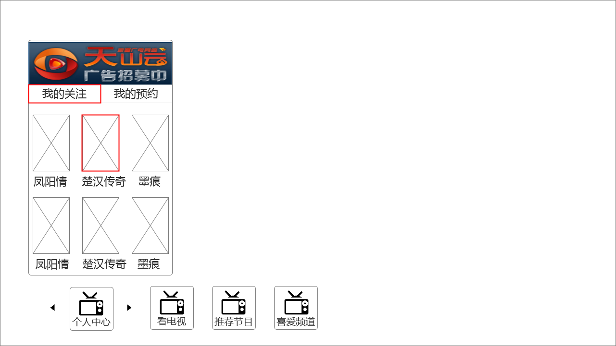
图2.2.4
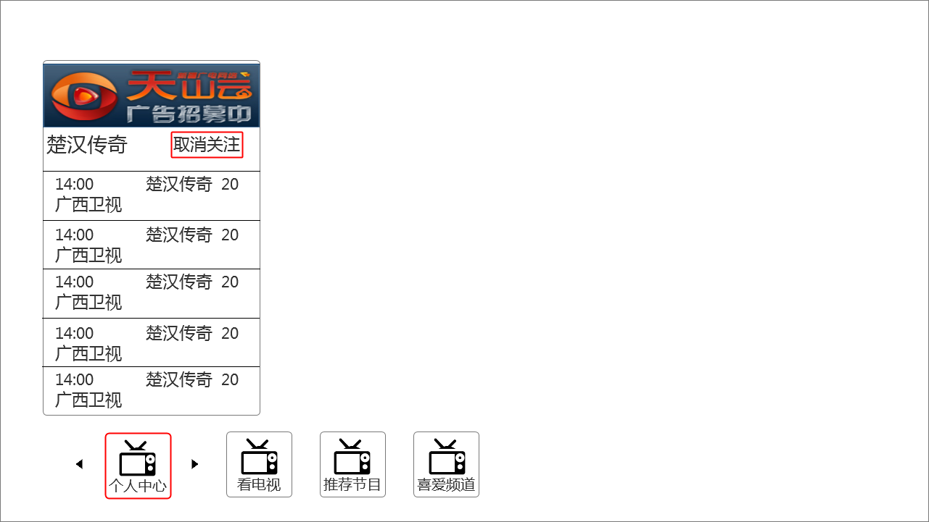
图2.2.4.1
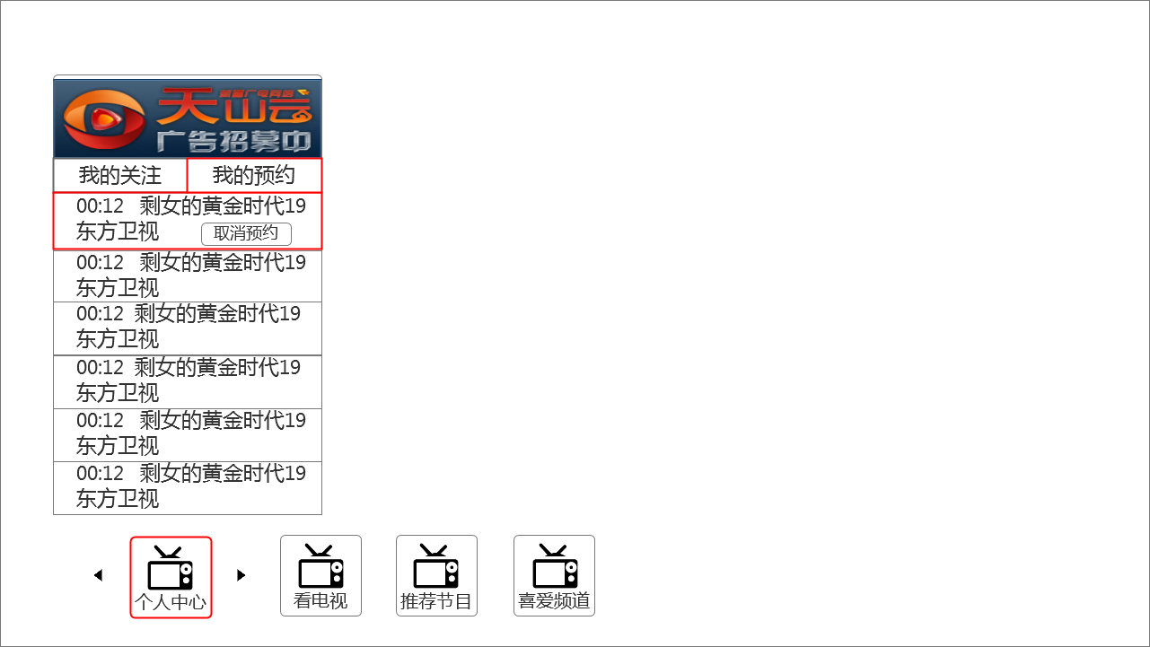
图2.2.4.3
触发条件：遥控上“菜单”键呼出菜单，默认停留在“本地频道”上，左右移动焦点框选择“个人中心”，“确认”后进入。
页面元素：
- “我的关注”和“我的预约”两个板块。
- “我的关注”里显示节目海报和名称，如图2.2.4；移动焦点后进入“我的关注”二级界面，如图2.2.4.1显示节目名称和播出剧集数、播放的时间、播放的频道名称。
- “我的预约”里显示预约节目的时间、节目名称和剧集数、节目所在频道，选择时提示“取消预约”。
页面操作：
- 遥控上“菜单”键呼出菜单，默认停留在“本地频道”上，左右移动焦点框选择“个人中心”，“确认”后进入。
- 按上键，焦点自动移到“我的关注”上，右键可选择“我的预约”。
- 进入“我的关注”上下键移动焦点选择节目 “确认”键可进入二级界面，该节目若在直播频道下，正在播放，“确定”则跳台观看。
- 进入“我的预约”上下键移动焦点选择节目，“确认”后可取消该节目预约。
焦点定义：进入后焦点默认在“个人中心”上。

